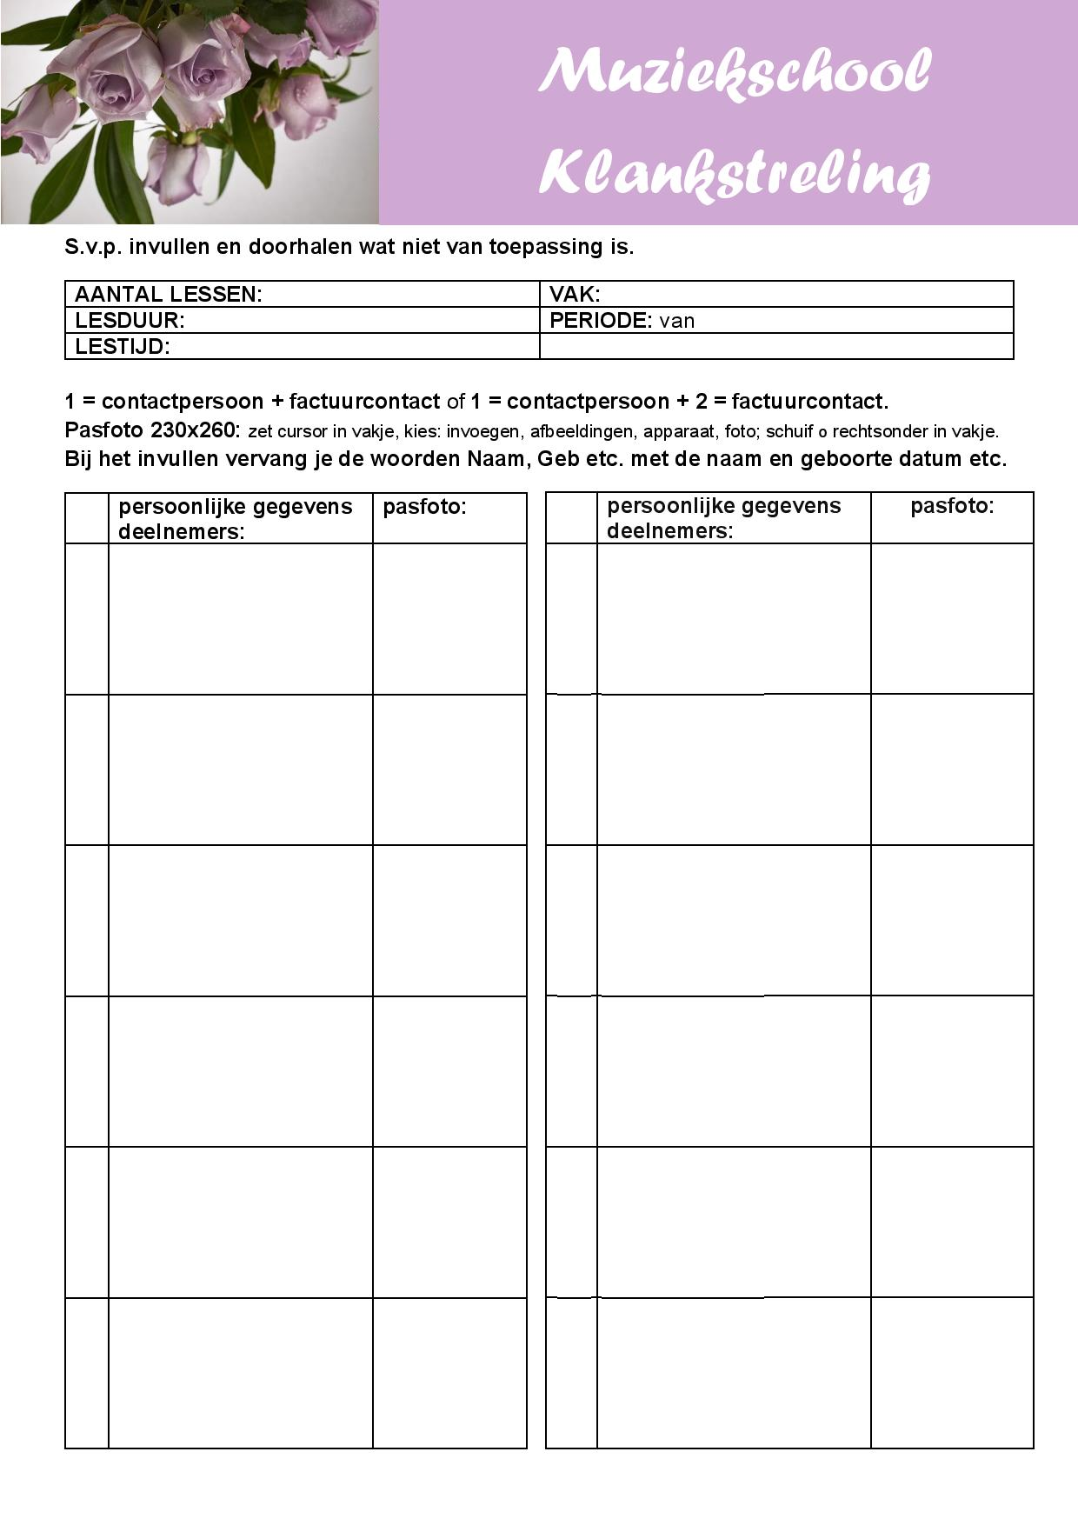
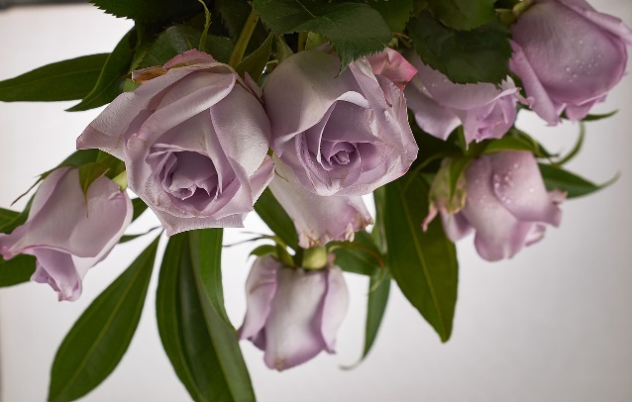
x
GROEPSLIJST

30/ 60 min. | dd-mm-jjjj tot dd-mm-jjjj.
even/oneven weken/ wekelijks op | de ??????dagen van uu:mm-uu:mm.
.
 | persoonlijke gegevens deelnemers: | pasfoto:
7  .  .  .  .  . | Naam:  Geb:  Adres, nr:  PC, plaats:  Tel:  Email:
8  .  .  .  .  . | Naam:  Geb:  Adres, nr:  PC, plaats:  Tel:  Email:
9  .  .  .  .  . | Naam:  Geb:  Adres, nr:  PC, plaats:  Tel:  Email:
10  .  .  .  .  . | Naam:  Geb:  Adres, nr:  PC, plaats:  Tel:  Email:
11  .  .  .  .  . | Naam:  Geb:  Adres, nr:  PC, plaats:  Tel:  Email:
12  .  .  .  .  . | Naam:  Geb:  Adres, nr:  PC, plaats:  Tel:  Email:

 | persoonlijke gegevens deelnemers: | pasfoto:
1  .  .  .  .  . | Naam:  Geb:  Adres, nr:  PC, plaats:  Tel:  Email:
2  .  .  .  .  . | Naam:  Geb:  Adres, nr:  PC, plaats:  Tel:  Email:
3  .  .  .  .  . | Naam:  Geb:  Adres, nr:  PC, plaats:  Tel:  Email:
4  .  .  .  .  . | Naam:  Geb:  Adres, nr:  PC, plaats:  Tel:  Email:
5  .  .  .  .  . | Naam:  Geb:  Adres, nr:  PC, plaats:  Tel:  Email:
6  .  .  .  .  . | Naam:  Geb:  Adres, nr:  PC, plaats:  Tel:  Email:
13  .  .  .  .  . | Naam:  Geb:  Adres, nr:  PC, plaats:  Tel:  Email:
14  .  .  .  .  . | Naam:  Geb:  Adres, nr:  PC, plaats:  Tel:  Email:
15  .  .  .  .  . | Naam:  Geb:  Adres, nr:  PC, plaats:  Tel:  Email:
16  .  .  .  .  . | Naam:  Geb:  Adres, nr:  PC, plaats:  Tel:  Email:
17  .  .  .  .  . | Naam:  Geb:  Adres, nr:  PC, plaats:  Tel:  Email:
18  .  .  .  .  . | Naam:  Geb:  Adres, nr:  PC, plaats:  Tel:  Email:
19  .  .  .  .  . | Naam:  Geb:  Adres, nr:  PC, plaats:  Tel:  Email:
20  .  .  .  .  . | Naam:  Geb:  Adres, nr:  PC, plaats:  Tel:  Email:
21  .  .  .  .  . | Naam:  Geb:  Adres, nr:  PC, plaats:  Tel:  Email:

22  .  .  .  .  . | Naam:  Geb:  Adres, nr:  PC, plaats:  Tel:  Email:
23  .  .  .  .  . | Naam:  Geb:  Adres, nr:  PC, plaats:  Tel:  Email:
24  .  .  .  .  . | Naam:  Geb:  Adres, nr:  PC, plaats:  Tel:  Email:
25  .  .  .  .  . | Naam:  Geb:  Adres, nr:  PC, plaats:  Tel:  Email:
26  .  .  .  .  . | Naam:  Geb:  Adres, nr:  PC, plaats:  Tel:  Email:
27  .  .  .  .  . | Naam:  Geb:  Adres, nr:  PC, plaats:  Tel:  Email:
28  .  .  .  .  . | Naam:  Geb:  Adres, nr:  PC, plaats:  Tel:  Email:
29  .  .  .  .  . | Naam:  Geb:  Adres, nr:  PC, plaats:  Tel:  Email:
30  .  .  .  .  . | Naam:  Geb:  Adres, nr:  PC, plaats:  Tel:  Email:

